Кониченко Семён БИН-24-3 Лабараторная 1
- Основные команды работы с каталогами и файлами
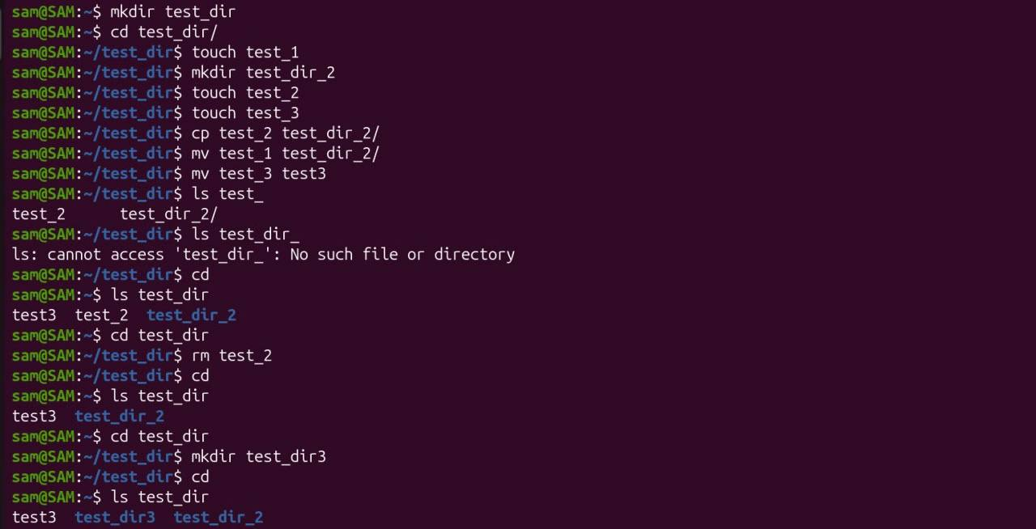
Создал тестовый каталог test_dir в домашней директории.
Внутри test_dir создал несколько файлов и подкаталогов.
Научился копировать, перемещать и удалять файлы (команды cp, mv, rm).
Попробовал использовать автодополнение в терминале.
- Права доступа к файлам и директориям:
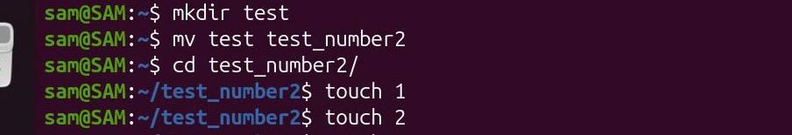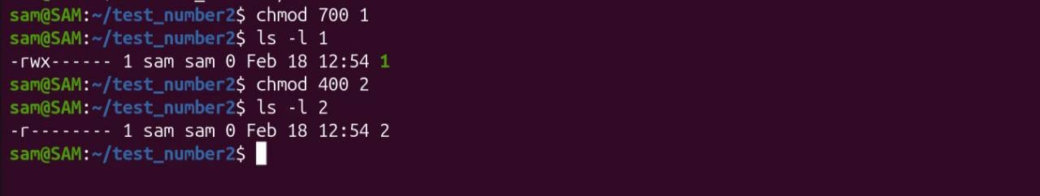
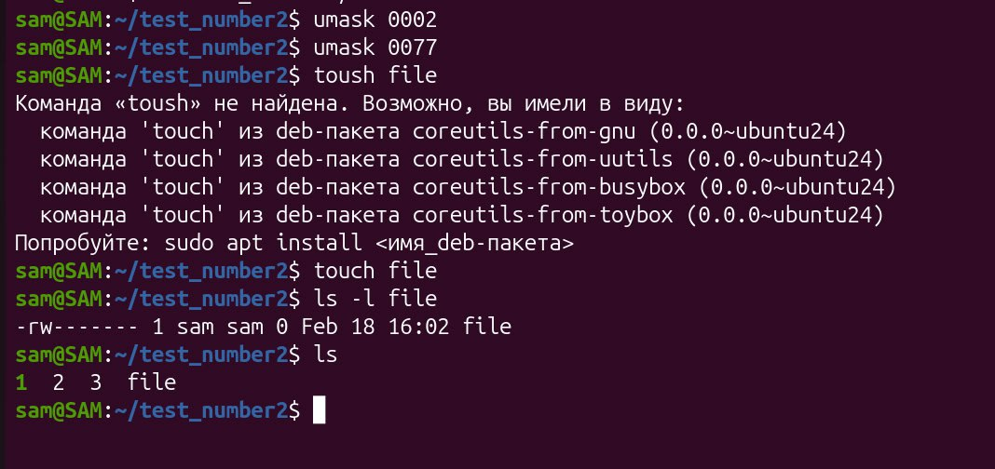
Создал несколько файлов с разными наборами прав (команда chmod).
Установил права так, чтобы только владелец мог читать файл, а другие пользователи не могли.
Проверил работу команды umask и разницу в создании новых файлов при разных значениях.
- Знакомство с man и справочной системой:
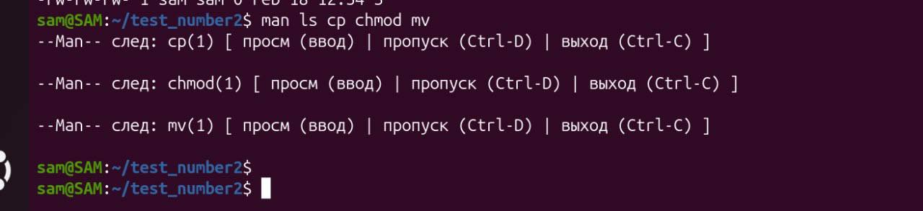
Открыл справку по командам ls, cp, mv, chmod.
Нашёл ключ, позволяющий рекурсивно копировать каталоги и их содержимое.

- Редактирование текста: 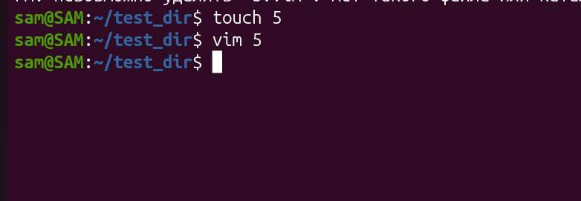
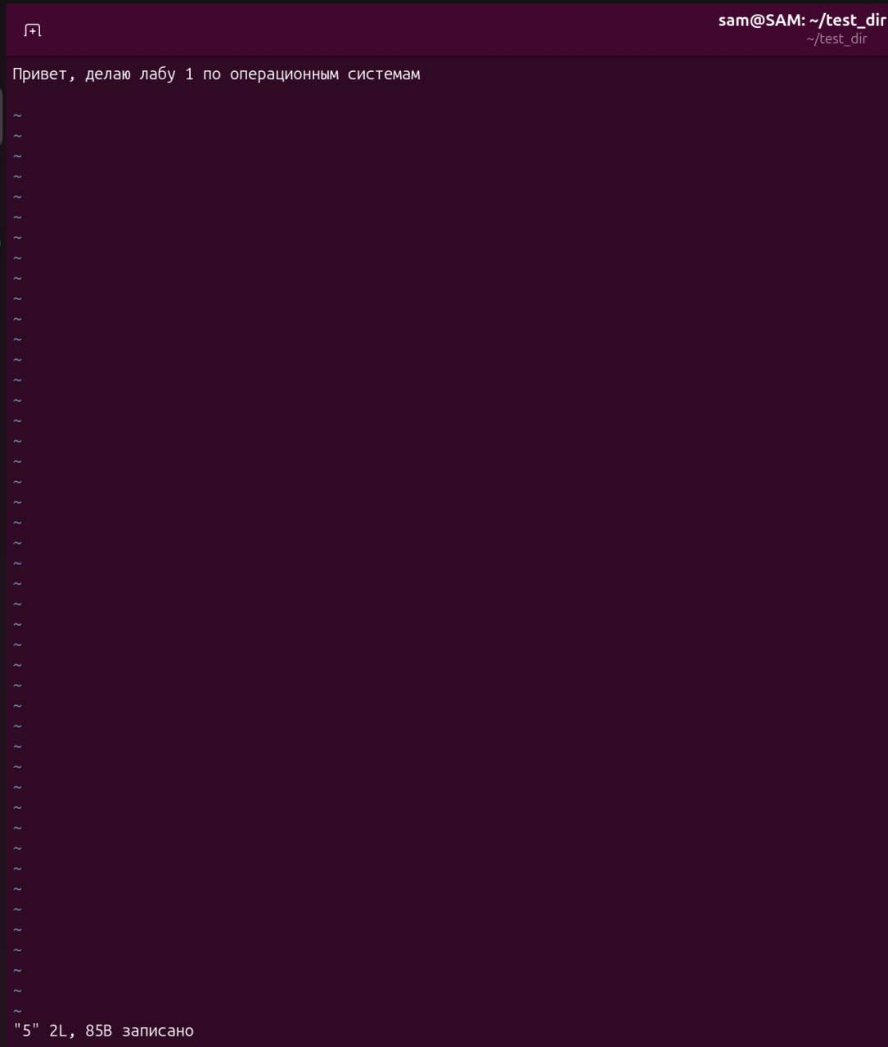
Тектовый редактор vim у меня уже был установлен
Создал и отредактируйте текстовый файл, потренируйтесь в разных режимах (для vim).

- Управление пакетами (APT):
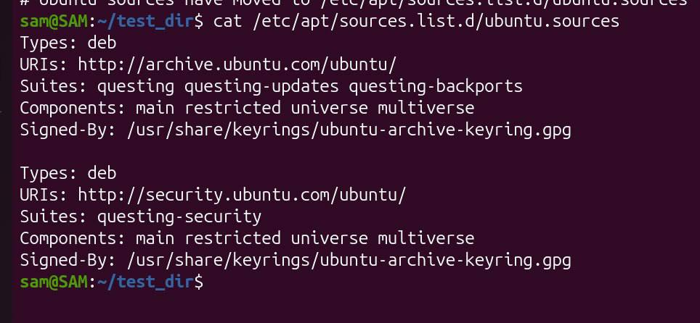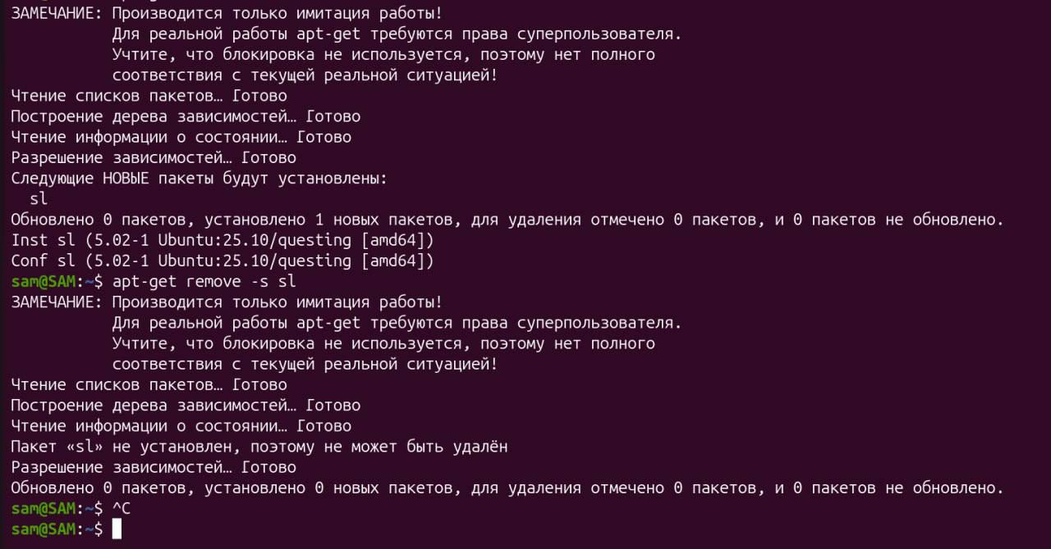
Проверил, какие репозитории подключены (/etc/apt/sources.list).
Установите/удалите программу командой apt-get install, apt-get remove

